|  |
| --- |
|  |
| |  |  | | --- | --- | | logo truong cao dang cong nghe thu duc |  | | TRƯỜNG CAO ĐẲNG CÔNG NGHỆ THỦ ĐỨC  **KHOA CÔNG NGHỆ THÔNG TIN** | |
| |  |  | | --- | --- | |  |  | |  | |

**BÁO CÁO KẾT QUẢ CHUYÊN ĐỀ CMS**

**NHÓM H**

**TUẦN: 6**

|  |
| --- |
|  |
|  |

|  |  |
| --- | --- |
| **GVHD** | Phan Thanh Nhuần |
| **SV** | Trần Nhựt Trường  Trương Phan Anh  Phạm Hữu Lợi |

**MỤC LỤC**

Phần 1. Create theme 2

1. Tạo thư mục để lưu theme 2

2. Tạo style.css và index.php trong thư mục Customtheme. 3

3. Kích hoạt theme trong Appearance wordpress. 4

4. Kết nối chủ đề với mục post.................................................................................5

5. Thêm liên kết.........................................................................................................6

6. Thêm header và footer...........................................................................................7

7. Sử dụng tiêu đề riêng.............................................................................................8

8. Thẻ đóng footer.....................................................................................................9

9. Tạo file functions.php..........................................................................................10

10. Chỉnh sửa Style.css..............................................................................................11

Phần 2. Cài đặt Plugin và WooCommerce 12

1. Tìm plugin trong wordpress. 13

2. Cài đặt plugin 14

3. Điền thông tin theo yêu cầu 15

3.1 Chọn phương thức thanh toán 16

3.2. Chọn phương thức vận chuyển 17

3.3. Chọn các đề xuất cho WooCommerce 18

3.4. Kết nối với Jetpack để kích hoạt tính năng bổ sung 19

4. Xem kết quả………............................................................................................20  5. Kết quả……….............................................................................................21

**Phần 1:Create theme**

**1.Tạo thư mục để lưu theme:** vào thư mục C:\wamp64\www\36-cms-t3\wp-content\themes tạo folder customtheme

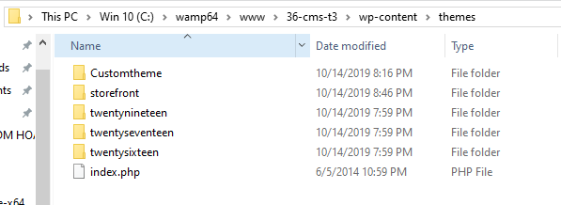

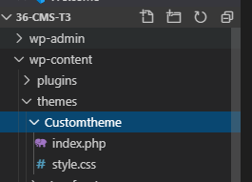**2.** **Tạo style.css và index.php trong thư mục Customtheme**

**3.** **kích hoạt theme trong Appearance wordpress Dashboard: nhấn Activate để kích hoạt theme**

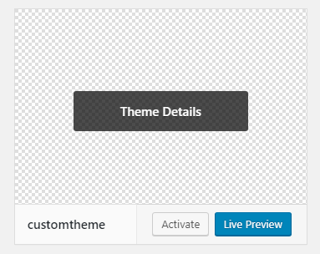

**4. Kết nối chủ đề với mục post để có thể post bài từ Dashboard: ở đoạn code này để lấy dữ liệu từ mục post lên ta phải kết nối chúng với theme**

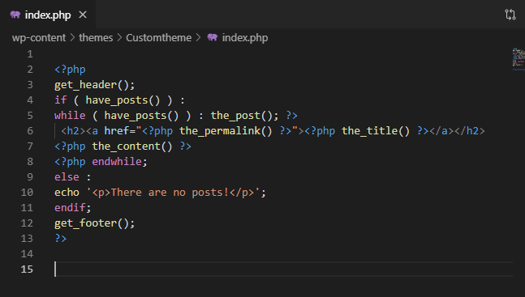

**5. Thêm một liên kết đến mỗi bài viết:** sử dụng hàm the_permalink() như bước 4 để đến bài đăng riêng lẻ, điều hướng đến trang bài viết.

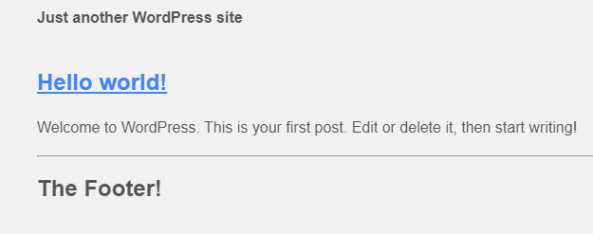

**6. Thêm header và footer cho theme của bạn:** tạo 2 file header.php và footer.php trong thư mục customtheme và cho một thẻ h để phân biệt

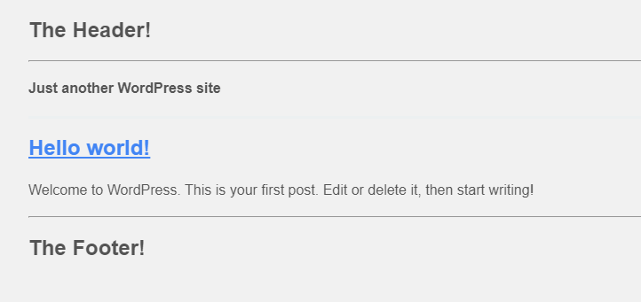

**7. Vì mỗi trang đều có một tiêu đề header riêng** nên ta sử dụng các hàm language_attributes(), bloginfo() and body_class() này trang để lấy tiêu đề phù hợp với mỗi trang

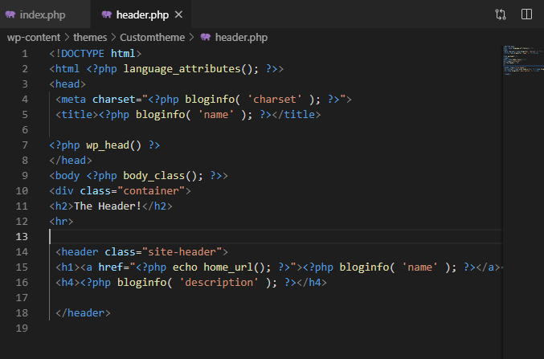

**8.** **Footer đóng thẻ html và body**: đóng 2 thẻ </ html> và </ body> và gọi đến hàm wp_footer() để kết thúc nội dung trang.

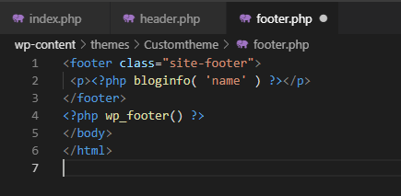

**9. Tạo file functions.php để lưu dữ liệu**

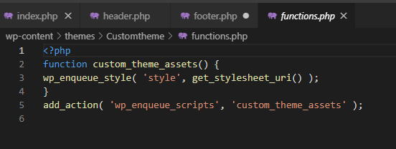

**10. Thêm file Style.css để tùy chỉnh bố cục và màu sắc cho trang thêm đẹp hơn**

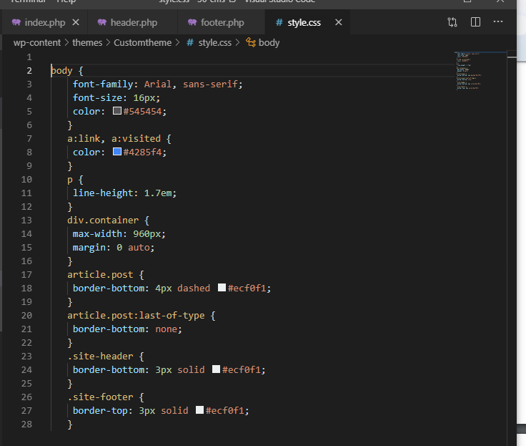

**Cài đặt Plugin – WooCommerce**

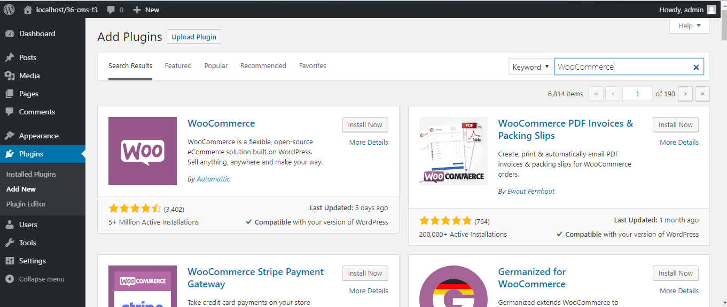**1.Tìm plugin trong wordpress**

**2.Cài đặt plugin – nhấn vào nút install để cài đặt**

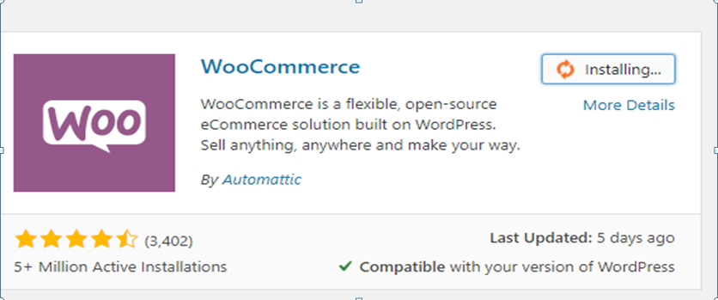

**3.Sau khi cài đặt nhấn Activate để tiến hành Store setup, điền đầy đủ thông tin sau đó nhất let go.**

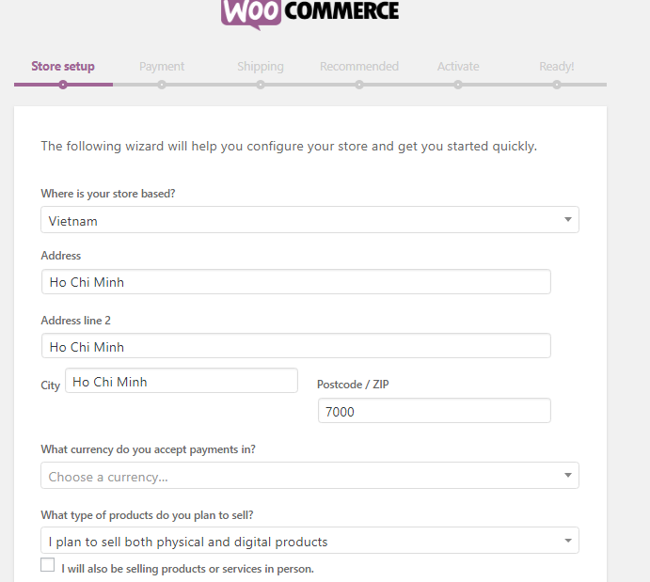

**3.1.Chọn phương thức thanh toán sau đó continue.**

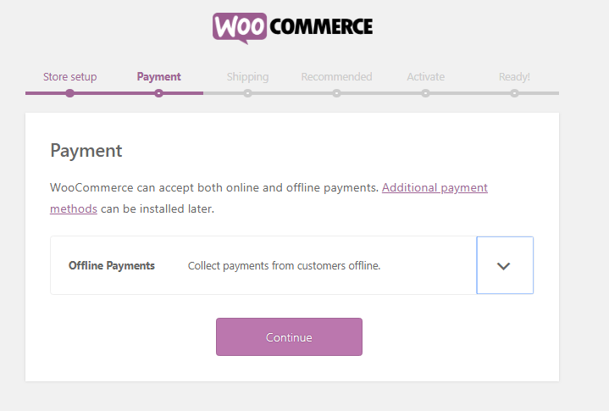

**3.2. Chọn phương thức vận chuyển**

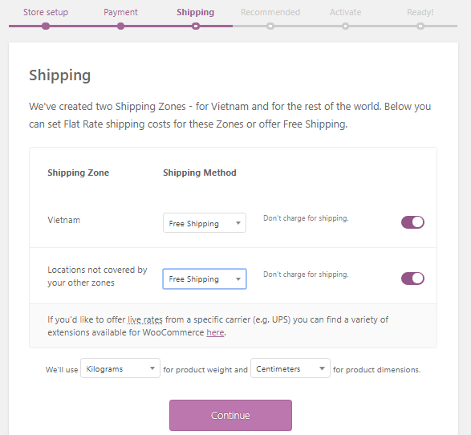

**3.3.Chọn các đề xuất cho WooCommerce của bạn**

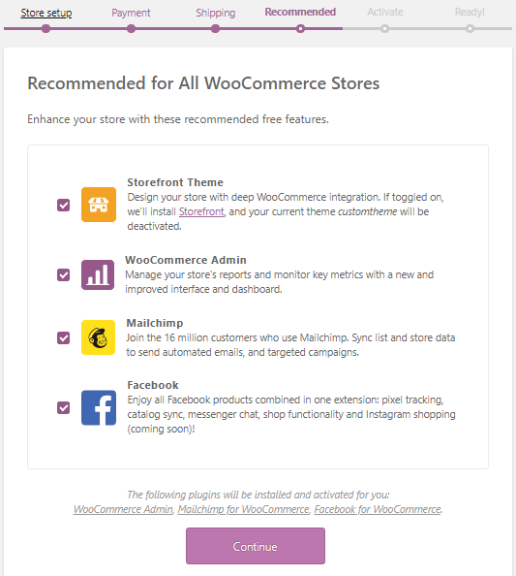

**3.4.** **Kết nối với Jetpack để kích hoạt các tính năng bổ sung**

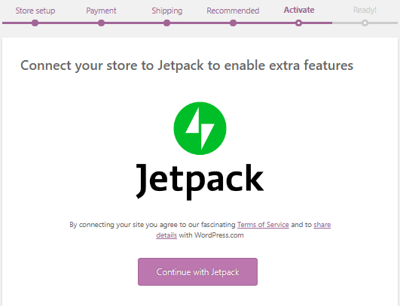

**4.Cài đặt xong nhấn View & Customize để xem kết quả**

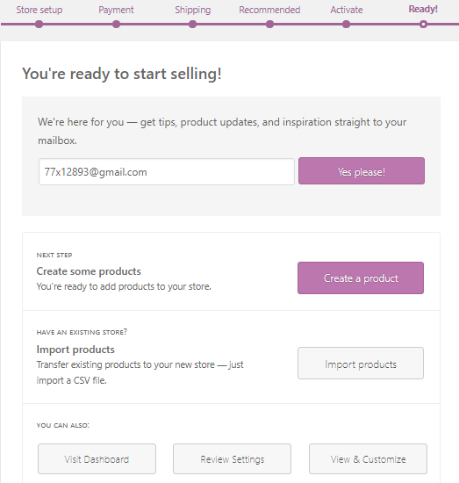

**5.Kết quả sau khi cài đặt thành công**

